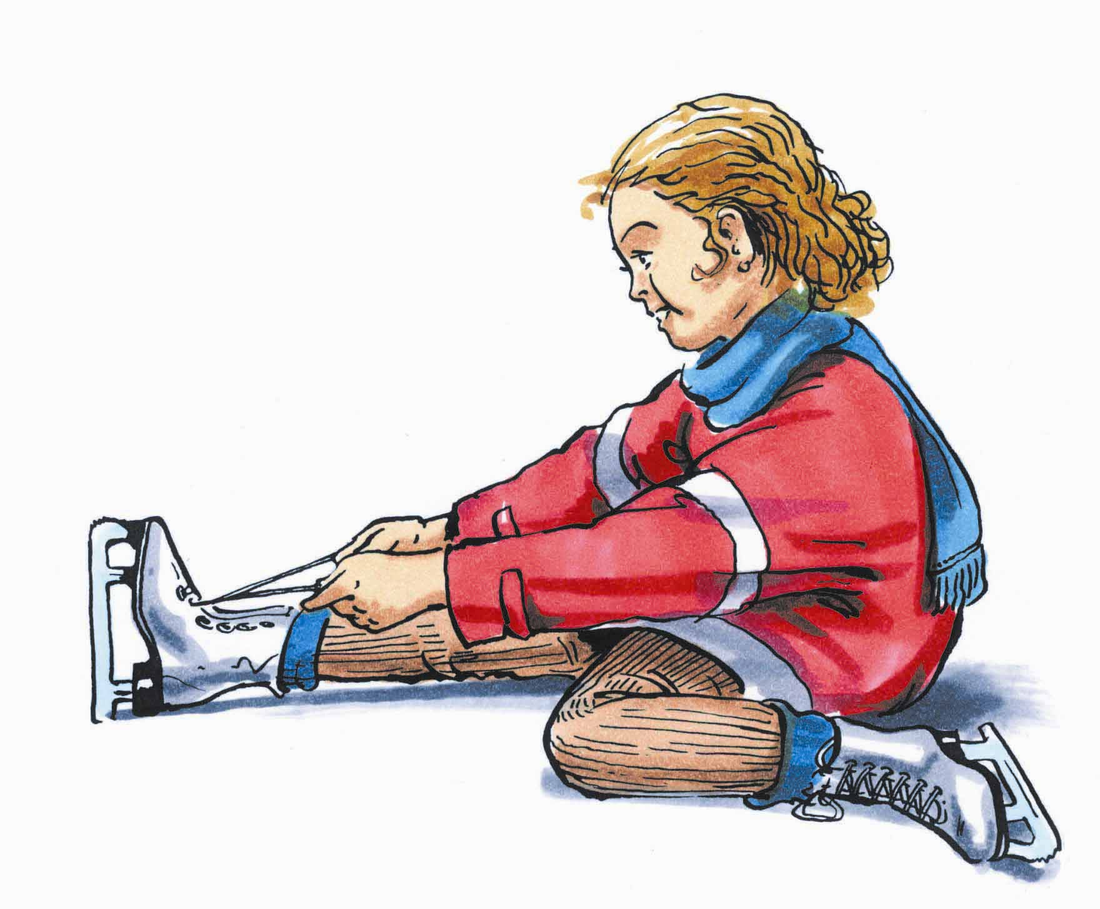
Školní rok 2023 – 2024
Projekt výuky bruslení
ZŠ Benešov, Jiráskova 888

3.ročník 9. 1., 16. 1., 23. 1., 30. 1., 6. 2.,
8: 50 – 9: 50 hodin - úterý
Kraso Benešov

4.ročník 9. 1., 16. 1., 23. 1., 30. 1., 6. 2.,
10: 00 – 11: 00 hodin - úterý
Kraso Benešov

2.ročník 10. 1., 17. 1., 24. 1., 31. 1., 7. 2.,
8: 30 – 9: 30 hodin – středa – ZŠ

1.ročník 10. 1., 17. 1., 24. 1., 31. 1., 7. 2.,
9: 30 – 10: 30 hodin – středa ZŠ

5.ročník 10. 1., 17. 1., 24. 1., 31. 1., 7. 2.,
10: 40 – 11: 40 hodin – středa - ZŠ

